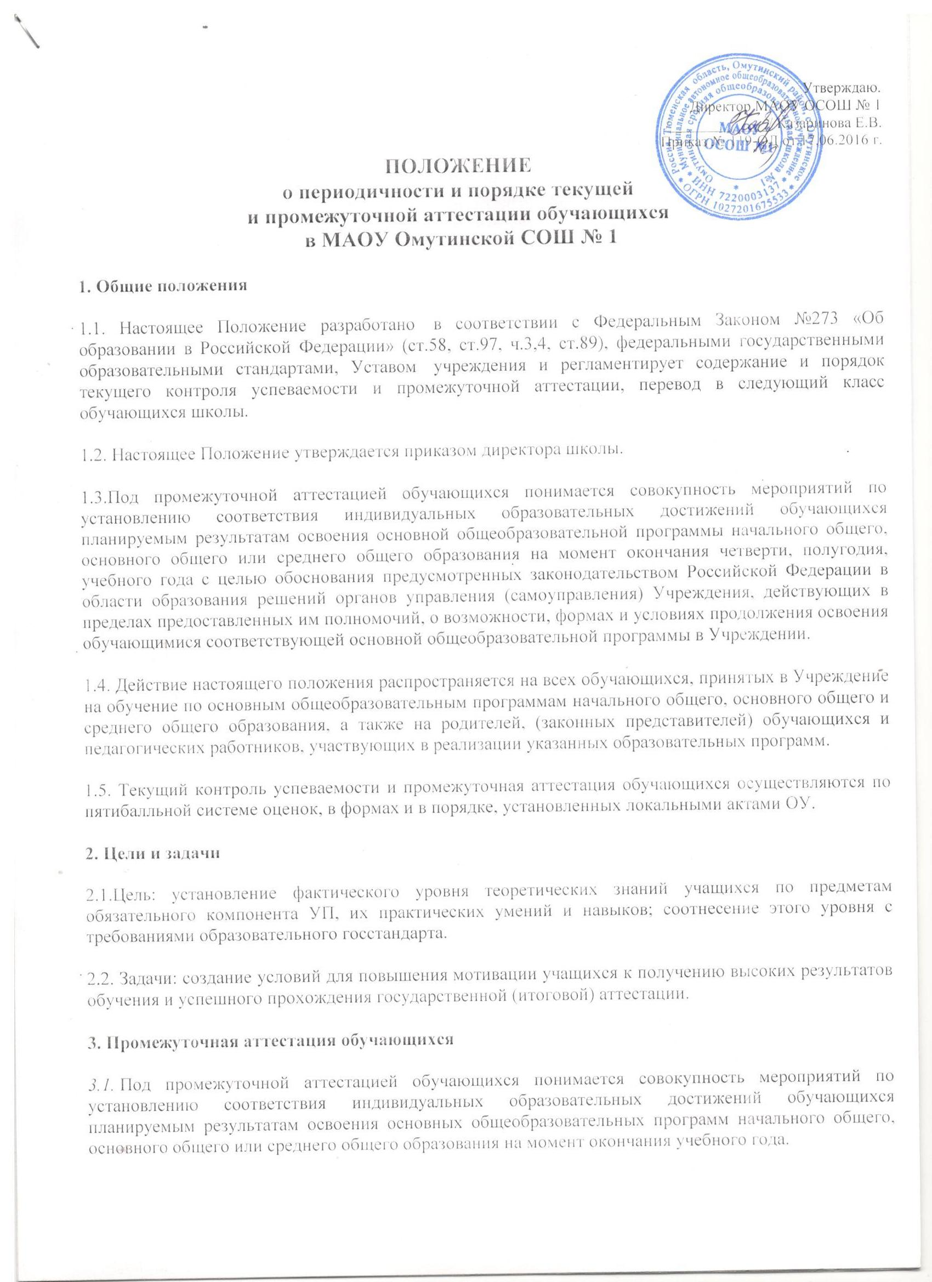

3.2.Целью аттестации являются:
- Обеспечение социальной защиты обучающихся, соблюдения прав и свобод в части регламентации учебной загруженности в соответствии с санитарными правилами и нормами, уважение их личности и человеческого достоинства.
- Установление фактического уровня теоретических знаний обучающихся по предметам учебного плана, их практических умений и навыков.
- Соотнесение этого уровня с требованиями государственного образовательного стандарта; Контроль выполнения учебных программ.
3.3. Промежуточная аттестация проводится для обучающихся 2-8-х, 10-х классов в конце учебного года в соответствии с календарным учебным графиком.
3.4.Промежуточная аттестация в Учреждении подразделяется на:
- Годовую аттестацию – оценку качества усвоения обучающихся всего объёма содержания учебного предмета за учебный год;
- Четвертную и полугодовую аттестацию – оценка качества усвоения обучающимися содержания какой-либо части (частей) темы (тем) конкретного учебного предмета по итогам учебного периода (четверти, полугодия) на основании текущей аттестации;
- Текущую аттестацию - оценку качества усвоения содержания компонентов какой - либо части (темы) конкретного учебного предмета в процессе его изучения обучающимися по результатам проверки (проверок).
3.5. Формами контроля качества усвоения содержания учебных программ обучающихся являются:
Формы письменной проверки:
К письменным ответам относятся: проверочные, лабораторные, практические, контрольные, творческие работы; письменные отчёты о наблюдениях; тесты; сочинения, изложения, диктанты, контрольно-измерительные материалы.
Формы устной проверки:
К устной проверке относятся: проверка уровня сформированности навыка чтения, защита реферата, проекта, зачет, собеседование.
Комбинированная проверка предполагает сочетание письменных и устных форм проверок.
3.6. В соответствии с требованиями ФГОС приоритетными в диагностике (контрольные работы и т.п.) становятся новые формы работы - метапредметные диагностические работы. Метапредметные диагностические работы составляются из компетентностных заданий, требующих от ученика не только познавательных, но и регулятивных и коммуникативных действий.
3.7. В соответствии с ФГОС в промежуточную аттестацию включена новая диагностика результатов личностного развития. Она может проводиться в разных формах (диагностическая работа, результаты наблюдения и т.д.). Такая диагностика предполагает проявление учеником качеств своей личности: оценки поступков, обозначение своей жизненной позиции, культурного выбора, мотивов, личностных целей. Это сугубо личная сфера, поэтому правила личностной безопасности, конфиденциальности требуют проводить такую диагностику только в виде неперсонифицированных работ. Работы, выполняемые учениками, не подписываются, и таблицы, где собираются эти данные, показывают результаты только по классу или школе в целом, а не по конкретному ученику.
3.8. В соответствии с Уставом Учреждения при промежуточной аттестации обучающихся применяется следующие формы оценивания: пятибалльная система оценивания в виде отметки (в баллах). Критерии оценивания по каждому предмету разрабатываются методическим объединением по данному предмету и утверждаются педагогическим советом Учреждения.
3.9. Дети-инвалиды, а также учащиеся, обучавшиеся на дому, решением педагогического совета освобождаются от контрольных мероприятий, сопровождающих промежуточную аттестацию. Их аттестация проводится по текущим оценкам соответственно за триместр, полугодие или учебный год.
3.10. Формы и выбор предметов для промежуточной аттестации рассматриваются на педагогическом совете в ноябре текущего учебного года и утверждаются директором школы.
3.11. Для обучающихся 2-4-х обязательными предметами на промежуточной аттестации являются русский язык, математика, окружающий мир, литературное чтение; для обучающихся 5-7 классов обязательными предметами на промежуточной аттестации являются русский язык, математика, один предмет по выбору, для обучающихся 8, 10-х классов обязательными предметами на промежуточной аттестации являются русский язык, математика, два предмета по выбору.
3.12. Для обучающихся профильных классов (групп) обязательными являются профильные предметы.
3.13. Годовая промежуточная аттестация обучающихся 1-го класса проводится на основе контрольных диагностических работ. Вместо балльных отметок допустимо использовать только положительную и не различаемую по уровням фиксацию результатов решения учеником учебной задачи (выполнение задания).
3.14. От промежуточной аттестации освобождаются обучающиеся:
а) по состоянию здоровья на основании заключения медицинского учреждения, а также обучающиеся индивидуально (на дому) при условии, что они успевают по всем предметам;
б) отличники учебы;
в) призеры муниципальных, региональных предметных олимпиад, конкурсов и научно-практических конференций.
3.15. Расписание проведения годовой промежуточной аттестации доводится до сведения педагогов, обучающихся и их родителей (законных представителей) не позднее, чем за два месяца до начала аттестации.
3.16. При проведении годовой промежуточной аттестации итоговая отметка по учебному предмету выставляется учителем на основе среднего арифметического между годовой отметкой и отметкой, полученной обучающимся по результатам промежуточной аттестации за год, в соответствии с правилами математического округления.
3.17. Классные руководители доводят до сведения родителей (законных представителей) сведения о результатах годовой аттестации, путём выставления отметок в дневники обучающихся, в том числе и в электронный дневник. В случае неудовлетворительных результатов аттестации – в письменной форме под роспись родителей (законных) представителей обучающихся с указанием даты ознакомления
3.18. Итоговые отметки по всем предметам учебного плана выставляются в личное дело обучающегося и являются в соответствии с решением педагогического совета основанием для перевода обучающегося в следующий класс, для допуска к государственной (итоговой) аттестации.
3.19. Письменные работы обучающихся по результатам годовой промежуточной аттестации хранятся в делах Учреждения в течение следующего учебного года.
3.20.Заявления обучающихся и их родителей, не согласных с результатами годовой промежуточной аттестации или итоговой отметкой по учебному предмету, рассматриваются в установленном порядке комиссией по урегулированию споров между участниками образовательных отношений.
3.21. Итоги годовой промежуточной аттестации обсуждаются на заседаниях методических объединений учителей и педагогического совета Учреждения.
3.22.Обучающиеся, освоившие в полном объёме учебные программы образовательной программы соответствующего уровня переводятся в следующий класс.
3.23. Перевод обучающегося в следующий класс осуществляется по решению педагогического совета.
3.24.Продолжение обучения на ступенях начального общего, основного общего и среднего общего образования обучающимися, имеющими по итогам учебного года академическую задолженность по одному предмету и более предметам определяется Положением о порядке и основаниях перевода, отчисления и восстановления обучающихся
4. Текущая аттестация
4.1.Текущая аттестация успеваемости обучающихся проводится в течение учебного периода (четверти, полугодия) с целью систематического контроля уровня освоения обучающимися тем, разделов, глав учебных программ за оцениваемый период, прочности формируемых предметных знаний и умений, степени развития деятельностно-коммуникативных умений, ценностных ориентаций.
4.2.Порядок, формы, периодичность, количество обязательных мероприятий при проведении текущей аттестации успеваемости обучающихся определяются учителем, преподающим этот предмет, и отражаются рабочих программах, в календарно-тематических планах учителя.
4.3.Форму текущего контроля успеваемости определяет учитель с учетом контингента обучающихся, содержания учебного материала и используемых им образовательных технологий. Избранная форма текущего контроля отражается в рабочих программах по предмету.
Администрация школы осуществляет контроль за текущей успеваемостью согласно утвержденному графику контрольных работ по предметам учебного плана.
4.4. График проведения обязательных форм текущей аттестации успеваемости обучающихся (письменных контрольных работ), представляется учителем заместителю директора по УВР на каждую четверть, полугодие, утверждается руководителем Учреждения и является открытым для всех педагогических работников, обучающихся, их родителей (законных представителей).
4.5.Письменные самостоятельные, контрольные и другие виды работ обучающихся оцениваются по 5-балльной системе. Отметка за выполненную письменную работу заносится в классный журнал к следующему уроку, за исключением:
а) оценки за творческие работы по русскому языку и литературе в 5-9-х классах - не позже, чем через неделю после их проведения;
б) оценки за сочинение в 10-11-х классах по русскому языку и литературе - не более чем через 10 дней. Отметка за сочинение и диктант с грамматическим заданием выставляется в классный журнал через дробь.
4.6. Контрольные, практические, лабораторные работы, работы по развитию речи проводятся учителем в соответствии с календарно-тематическим планированием, представленным в рабочей программе.
4.7.Текущий контроль успеваемости обучающихся 1 класса в течение учебного года осуществляется качественно, без фиксации достижений обучающихся в классном журнале в виде отметок по пятибалльной системе. Допускается словесная объяснительная оценка.
4.8.Успеваемость всех обучающихся 2-11 классов Учреждения подлежит текущему контролю в виде отметок по пятибалльной системе.
4.9.Успеваемость обучающихся, занимающихся по индивидуальному учебному плану, подлежит текущему контролю по предметам, включенным в этот план.
4.10.Отметка обучающегося за четверть (полугодие) выставляется на основе результатов текущего контроля успеваемости, с учетом результатов письменных контрольных работ.
4.11. Отметки за четверть (полугодие) выставляются учителями-предметниками в классный журнал за 3 дня до окончания учебного периода. Классные руководители заносят эти отметки в сводную ведомость успеваемости в классном журнале и дневники, в том, числе и электронный дневник обучающихся и доводят до сведения родителей (законных представителей) обучающихся.
В случае неудовлетворительных результатов аттестации классный руководитель в письменной форме сообщает родителям (законным) представителям обучающихся под роспись с указанием даты ознакомления. Письменное сообщение хранится в личном деле обучающегося.
4.13.Обучающиеся, пропустившие по не зависящим от них обстоятельствам 75% учебного времени, не аттестуются по итогам четверти (полугодия). Вопрос об аттестации таких обучающихся решается в индивидуальном порядке.
4.14.Отметка обучающемуся по учебному предмету за год выставляется на основе четвертных (полугодовых) отметок с учетом результатов промежуточной аттестации.
4.15.Годовая оценка успеваемости по учебному предмету (кроме отметки «отлично»), выведенная на основе четвертных (полугодовых) отметок успеваемости, может быть повышена на один балл, если обучающимся в течение соответствующего учебного года продемонстрированы внеучебные достижения, соответствующие планируемым предметным и (или) метапредметным результатам освоения основной общеобразовательной программы.
4.16.Под внеучебными достижениями обучающихся понимается приобретение обучающимися личного опыта успешной учебной, трудовой и иной социально значимой деятельности в рамках:
- реализации индивидуальных и групповых учебных проектов (работ), не предусмотренных основной общеобразовательной программой (рабочими программами учебных предметов) в качестве обязательных;
- освоения факультативных, элективных и иных учебных курсов (дополнительных образовательных программ) по выбору обучающихся;
- участия в предметных олимпиадах, соревнованиях и иных конкурсных мероприятиях муниципального, регионального, всероссийского и международного уровней.
4.17.Под демонстрацией внеучебных достижений понимается:
- публичная презентация результатов (продуктов) деятельности, ранее осуществленной обучающимся (группой обучающихся);
- представление документов (грамот, дипломов, рецензий, отзывов, рекомендательных писем и др.), подтверждающих факт успешного выполнения обучающимся определенной деятельности (работ) и наличие соответствующих внеучебных достижений.
4.18.Основной формой фиксации внеучебных достижений обучающихся является индивидуальное портфолио обучающегося, представляющее собой совокупность сведений о содержании приобретенного опыта (компетентности), о виде, месте и времени (продолжительности) осуществления деятельности, в рамках которой он приобретен, о других участниках этой деятельности (включая руководителей, инструкторов, консультантов и др.), а также различных документов (грамот, дипломов, отзывов, рецензий, рекомендательных писем и др.), подтверждающих достигнутые при этом результаты.
4.19. Оценка продемонстрированных обучающимся внеучебных достижений в ходе промежуточной аттестации осуществляется педагогическим советом Учреждения на основе планируемых предметных и метапредметных результатов освоения основной общеобразовательной программы начального общего, основного общего и среднего общего образования и включает в себя:
- отнесение продемонстрированных обучающимся внеучебных достижений к определенным предметным и (или) метапредметным результатам освоения соответствующей основной общеобразовательной программы;
- установление наличия и направленности динамики индивидуального развития обучающегося в данной области в течение учебного года.
Установление наличия и направленности динамики индивидуального развития обучающихся производится путем сравнения содержания (характера) и уровня внеучебных достижений обучающегося на данный момент с соответствующими значениями (характеристиками), достигнутыми на момент окончания предыдущего учебного года.

